МИНИСТЕРСТВО НАУКИ И ВЫСШЕГО ОБРАЗОВАНИЯ РОССИЙСКОЙ ФЕДЕРАЦИИ
ПОЛИТЕХНИЧЕСКИЙ ИНСТИТУТ (ФИЛИАЛ)
ФЕДЕРАЛЬНОГО ГОСУДАРСТВЕННОГО БЮДЖЕТНОГО
ОБРАЗОВАТЕЛЬНОГО УЧРЕЖДЕНИЯ ВЫСШЕГО ОБРАЗОВАНИЯ
«ДОНСКОЙ ГОСУДАРСТВЕННЫЙ ТЕХНИЧЕСКИЙ УНИВЕРСИТЕТ»
В Г. ТАГАНРОГЕ РОСТОВСКОЙ ОБЛАСТИ ПИ (ФИЛИАЛ) ДГТУ В Г. ТАГАНРОГЕ

КАФЕДРА «Гуманитарные и социально-экономические науки»

Методические материалы по освоению дисциплины «Персональный имидж и карьерный менеджмент»

Таганрог
2023

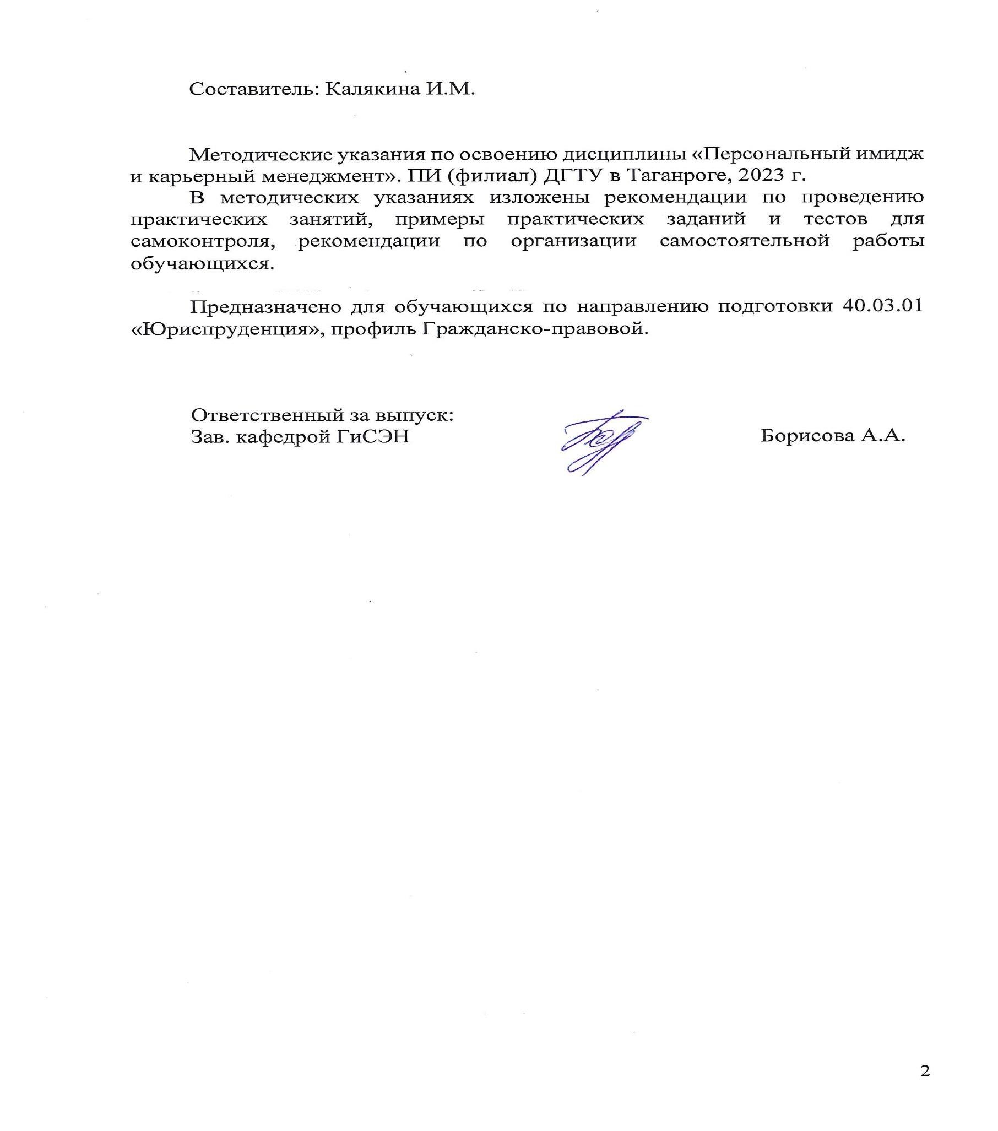

СОДЕРЖАНИЕ

Введение ....................................................................................................................4 1 Методические указания для подготовки к практическим занятиям 6
2 Методические рекомендации по организации самостоятельной работы 11
3 Методические указания к выполнению рефератов 13
4 Перечень вопросов для проведения промежуточной аттестации 15

5 Рекомендуемая литература………………………………………….…………17 ВВЕДЕНИЕ

Методические указания по изучению дисциплины «Персональный имидж и карьерный менеджмент» разработаны в соответствии с рабочей программой данной дисциплины, входящей в состав документации основной образовательной программы по направлению подготовки 40.03.01 Юриспруденция (программа бакалавриата).
Цель настоящих методических указаний состоит в оказании содействия обучающимся в успешном освоении дисциплины «Персональный имидж и карьерный менеджмент» в соответствии с общей концепцией основной образовательной программы по направлению подготовки Юриспруденция (программа бакалавриата).
Выполнение предусмотренных методическими указаниями заданий по дисциплине «Персональный имидж и карьерный менеджмент» позволит обучающимся получить необходимые умения и навыки и на их базе приобрести следующие компетенции:
УК-3: Способен осуществлять социальное взаимодействие и реализовывать
свою роль в команде
УК-3.1: Использует вербальные и невербальные средства для
обеспечения социального взаимодействия и командной работы в коллективе
Умения и навыки, полученные обучающимися по дисциплине «Персональный имидж и карьерный менеджмент», впоследствии используются при прохождении практик, а также при выполнении выпускной квалификационной работы.

1 Методические указания для подготовки к практическим занятиям
Практическое занятие − это занятие, проводимое под руководством преподавателя в учебной аудитории, направленное на углубление теоретических знаний и овладение определенными методами самостоятельной работы. В процессе таких занятий вырабатываются практические умения.
Перед практическим занятием следует изучить конспект лекций, выложенный в ЭИОС и в электронной библиотеке, рекомендованную преподавателем литературу, обращая внимание на практическое применение теории и на методику решения типовых заданий. На практическом занятии главное − уяснить связь решаемых задач с теоретическими положениями. Логическая связь лекций и практических занятий заключается в том, что информация, полученная на лекции, в процессе самостоятельной работы на практическом занятии осмысливается и перерабатывается, при помощи преподавателя анализируется, после чего прочно усваивается.
При выполнении практических заданий обучающиеся имеют возможность пользоваться лекционным материалом, с разрешения преподавателя осуществлять деловое общение с одногруппниками.

Практические задания

- Дайте определение персональному имиджу и назовите структурные элементы модели персонального имиджа.
- Назовите функции персонального имиджа. Определите факторы и атрибуты имиджа.
- Дайте определение кинетическому, вербальному имиджу.
- Перечислите инструменты формирования имиджа.
- Назовите факторы вербального имиджа.
- Формирование коммуникативной культуры современного инженера: понятие и модели коммуникации. Коммуникативные барьеры. Взаимодействие руководителя и подчиненных через призму стилей руководства.
- Сущность общения: его функции, стороны, виды, формы. Понятие и психологические особенности делового общения.
- Особенности взаимоотношений и поведения руководителя и подчиненных в различных служебных ситуациях. Понятие субординации. Тактика ведения разговора руководителя с подчиненным.
- Конфликт: понятие, типология, причины возникновения конфликтов в профессиональной среде. Стратегии поведения в конфликтных ситуациях, виды конфликтогенов, типология конфликтных личностей.
- Механизмы возникновения конфликтов (Формулы конфликта, конфликты и трансактный анализ).
- Перечислите механизмы и инструменты карьерного менеджмента.
- Перечислите подсистемы системы персонального менеджмента.
- Перечислите качества менеджера, умеющего управлять собой.
- Перечислите технологгии управления личным временем.
- Перечислите основы правила экономии рабочего времени.
- Что такое приоритеты деятельности? Критерии выбора приоритетов.
- Перечислите методы выявления приоритетов. Объясните, в чем их сущность.
- Назовите основные этапы принятия решения. По каким признакам классифицируются управленческие решения?
- Перечислите технологии и принципы планирования целей жизни.
- Что такое самомаркетинг? Что понимается под изменениями на рынке труда?
- Что принято понимать под определением "карьера" и чем следует руководствоваться при выборе карьеры?
21.Какие функции выполняет резюме? Перечислите основные виды резюме и рекомендации по его заполнению.
- Как пройти собеседование? Перечислите виды собеседований и основные правила поведения.
- Объясните роль персонального имиджа в адаптации на новом рабочем месте.

Задания для контрольной работы:
- Имидж как объект моделирования. Алгоритмы формирования имиджа и инструментарий имиджелогии. Типология средств создания имиджа, условия и границы их применения.
- «Я-концепция» в структуре персонального имиджа. Визуальное, вербальное, событийное, контекстное измерения имиджа.
- Мифологизация как инструмент формирования имиджа.
- Роль стереотипов в создании и восприятии имиджа.
- Проблема визуализации имиджа: визуальные коммуникации в имиджелогии. 6. Психологические основы формирования имиджа персоны. Роль цвета в создании имиджа.
- Мифологическая картина мира в условиях массовой коммуникации.
- Мода в системе имиджирования: мода как средство формирования потребительского поведения.
- тайм менеджмент: как управлять временем.
- Личная эффективность: инструменты и способы.
- Теоретические основы управления персоналом.
- Планирование и развитие карьеры в современной организации.
- Основные отличия управления коллективом и процессами.
- Основы и технологии саморазвития. Сущность карьерного менеджмента.
- Управление деловой карьерой на предприятии.
- Способы управления собственной карьерой.
- Имидж как инструмент адаптации на новом месте работы. 19. Модели, стратегии и приемы взаимодействия в коллективе..

Критерии оценки устного опроса (вопросов для самоконтроля).
Ответ студента на лабораторном занятии группы по дисциплине «Персональный имидж и карьерный менеджмент» оценивается максимум в 2,5 баллов.
По результатам ответа 2,5 баллов выставляется студенту, если содержание ответа соответствует освещаемому вопросу, полностью раскрыта в ответе тема, ответ структурирован, даны правильные, аргументированные ответы на уточняющие вопросы, демонстрируется высокий уровень участия в дискуссии.
По результатам ответа 2,0 балла выставляется студенту, если содержание ответа соответствует освещаемому вопросу, полностью раскрыта в ответе тема, даны правильные, аргументированные ответы на уточняющие вопросы, но имеются неточности, при этом ответ неструктурирован и демонстрируется средний уровень участия в дискуссии.
По результатам ответа 1,5 балла выставляется студенту, если содержание ответа соответствует освещаемому вопросу, но при полном раскрытии темы имеются неточности, даны правильные, но не аргументированные ответы на уточняющие вопросы, демонстрируется низкий уровень участия в дискуссии, ответ неструктурирован, информация трудна для восприятия.
По результатам ответа 1,0 балла выставляется студенту, если содержание ответа соответствует освещаемому вопросу, но при полном раскрытии темы имеются неточности, демонстрируется слабое владение категориальным аппаратом, даны неправильные, не аргументированные ответы на уточняющие вопросы, участие в дискуссии отсутствует, ответ неструктурирован, информация трудна для восприятия.
По результатам ответа 0,5 балл выставляется студенту, если содержание ответа соответствует освещаемому вопросу, но тема в ответе не полностью раскрыта, демонстрируется слабое владение категориальным аппаратом, происходит подмена понятий, даны неправильные, не аргументированные ответы на уточняющие вопросы, участие в дискуссии полностью отсутствует, ответ неструктурирован, информация трудна для восприятия.
При несоответствии содержания ответа, освещаемому вопросу студент получает 0 баллов.

Тематика докладов и сообщений:

- 1. Становление и развитие инженерной профессии в России (от розмыслов до современных инженеров).

- Российские инженеры, кто они? Знаменитые изобретатели и инженеры России – их влияние на имидж и репутацию страны.

- Значение профессионального имиджа и деловой репутации в современном инженерном сообществе.

- Профессиональная культура и корпоративная культура: понятия, структура, функции. Построение корпоративной культуры, кодекс поведения как инструмент инкорпорирования корпоративной культуры в инженерном сообществе.

- Этика как наука, функции этики в современном обществе. Соотношение понятий «нормативная этика», «профессиональная этика»,
«корпоративная этика».

- Профессиональная этика как основа репутации современного российского инженера и инженерной профессии.

- Этические проблемы в контексте инженерно-технической деятельности. Механизмы привития этических принципов.

- Формирование коммуникативной культуры современного инженера как технология управления деловой репутацией. Нормы и принципы делового общения и стратегий поведения в конфликтных ситуациях;

- Риторика как основа профессиональной культуры инженера. Средства и методы черной риторики. Как противостоять черной риторике.

- Понятие имиджа и его роль в деловой жизни. Исторические предпосылки формирования профессионального имиджа.

- Эволюция подходов к проблеме социальной ответственности инженера. Кодексы этики инженерных сообществ в России.

- Технологии формирования имиджа и управления профессиональной репутацией современного российского инженера.

Критерии оценки доклада
Наименование критерия | Наименование показателей | Максимальное количество баллов
Степень раскрытия сущности проблемы | соответствие содержания теме реферата; полнота и глубина раскрытия основных понятий; знание и понимание проблемы, умение работать с литературой, систематизировать и структурировать материал; умение обобщать, сопоставлять различные точки зрения по рассматриваемому вопросу, основные положения; умение четко и обоснованно формулировать выводы; «трудозатратность» (объем изученной литературы, добросовестное отношение к анализу проблемы); самостоятельность, способность | 3
 | к определению собственной позиции по проблеме и к практической адаптации материала
Ответы на уточняющие вопросы | ответ структурирован, даны правильные, аргументированные ответы на уточняющие вопросы, демонстрируется высокий уровень участия в дискуссии | 2
Соблюдение требований по  оформлению | точность в цитировании и указании источника текстового фрагмента, правильность, аккуратность оформления, соблюдение требований к объему реферата; грамотность и культура изложения материала | 1

2 Методические рекомендации по организации самостоятельной работы

Самостоятельная работа выполняется в рамках дисциплины под руководством преподавателя, как в аудиторное, так и внеаудиторное время. Самостоятельная работа направлена на формирование умений и навыков практического решения задач, на развитие логического мышления, творческой активности, исследовательского подхода в освоении учебного материала, развития познавательных способностей.

Контроль самостоятельной работы обучающихся: темы письменных работ

Типовые задания для самостоятельной работы

Пример типового задания №1

Анализ имиджа конкретного исторического лица (на примере российского инженера). Задание выполняется в формате презентации PowerPoint, Prezi или др. Выбирается тип имиджа, способ его формирования (спонтанно или целенаправленно), элементы имиджа, стратегии поведения человека в различных ситуациях.

Пример типового задания №2

Подготовить резюме или CV с учетом требований рекрутинговых агентств или on-line площадок этих агентств.

Пример типового задания №3

Подготовиться к собеседованию. Для этого необходимо изучить правила ведения спора, правила аргументации, правила конструктивной критики.

Пример типового задания №4

Подготовить свое рассуждение с учетом правил публичных выступлений. Темы для обсуждения: будущее инженерной профессии в России; самые перспективные профессии в России; почему стоит выбрать профессию инженера.

Критерии оценки типовых заданий

По результатам выполнения типовых заданий 2,5 балла выставляется, если работа выполнена правильно и в полном объеме, студент активно работает в течение всего практического занятия, дает полные ответы на вопросы преподавателя в соответствии с планом практического занятия и показывает при этом глубокое владение соответствующей литературой по рассматриваемым вопросам, способен выразить собственное отношение к данной проблеме, проявляет умение самостоятельно и аргументировано излагать материал, анализировать факты, делать самостоятельные обобщения и выводы.
По результатам выполнения типового задания 2 балла выставляется, если работа выполнена правильно, практически в полном объеме, студент активно работает в течение практического занятия, дает практически полные ответы на вопросы преподавателя, изложение материала логическое, обоснованное выводами, студент обнаружил умение анализировать факты, а также выполнять учебные задания. Но в ответах допущены неточности, некоторые незначительные ошибки, освещение вопросов не всегда завершено выводами, имеет место недостаточная аргументированность при изложении материала, имеются погрешности оформления работы.
По результатам выполнения типового задания 1,5 балла выставляется в том случае, когда работа выполнена с незначительными неточностями, практически в полном объеме, студент в целом овладел содержанием вопросов по данной теме, обнаруживает знание лекционного материала и учебной литературы, пытается анализировать факты, делать выводы и решать задачи. Но на занятии ведет себя пассивно, отвечает только по вызову преподавателя, дает неполные ответы на вопросы, работа оформлена неаккуратно.
По результатам выполнения типового задания 1 балл выставляется в том случае, когда работа выполнена неаккуратно, с неточностями и не в полном объеме, но студент в целом овладел содержанием вопросов по данной теме, обнаруживает знание лекционного материала и учебной литературы, пытается анализировать факты, делать выводы и решать задачи. При этом на занятии ведет себя пассивно, отвечает только по вызову преподавателя, дает неполные ответы на вопросы, допускает ошибки при освещении теоретического материала.
По результатам выполнения типового задания 0,5 балла выставляется в случае, когда студент обнаружил несостоятельность осветить вопрос, либо вопрос раскрыт неправильно, бессистемно, с грубыми ошибками, при этом отсутствуют понимание основной сути вопроса, выводы, обобщения.

3. Методические указания к выполнению рефератов

Реферат – самостоятельная письменная аналитическая работа, выполняемая на основе преобразования документальной информации, раскрывающая суть изучаемой темы; представляет собой краткое изложение содержания результатов изучения научной проблемы важного экономического, социально-культурного, политического значения. Реферат отражает различные точки зрения на исследуемый вопрос, в том числе точку зрения самого автора. Основываясь на результатах выполнения реферата, обучающийся может выступить с докладом на практических занятиях в группе, на заседании студенческого научного кружка, на студенческой научно-практической конференции, опубликовать научную статью.
Изложенное понимание реферата как целостного авторского текста определяет критерии его оценки: актуальность темы исследования, новизна текста; обоснованность выбора источников информации; степень раскрытия сущности вопроса; полнота и глубина знаний по теме; умение обобщать, делать выводы, сопоставлять различные точки зрения по одному вопросу (проблеме); соблюдение требований к оформлению.
Эссе/доклад - средство, позволяющее оценить умение обучающегося письменно излагать суть поставленной проблемы, самостоятельно проводить анализ этой проблемы с использованием концепций и аналитического инструментария соответствующей дисциплины, делать выводы, обобщающие авторскую позицию по поставленной проблеме.
Дискуссия - средство проверки умений применять полученные знания для решения задач определенного типа по теме или разделу.
Проведению дискуссии предшествует большая самостоятельная работа студентов, выражающаяся в изучении нормативной и специальной литературы, знакомстве с материалами судебной практики. Подготовительная работа позволяет выработать у студентов навыки оценки правовой информации через призму конституционных ценностей и положений.
На втором этапе – аудиторном занятии – идет публичное обсуждение дискуссионных вопросов. Тематическая дискуссия как интерактивная форма обучения предполагает проведение научных дебатов. Хорошо проведенная тематическая дискуссия имеет большую обучающую и воспитательную ценность.
Проводимые тематические дискуссии воспитывают навыки публичного выступления, развиваются способности логически верно, аргументированно и ясно строить свою речь, публично представлять собственные и научные результаты.
В рамках изучения дисциплины «Персональный имидж и карьерный менеджмент» предусматривается так же решение практикоориентированных задач.
Процесс подготовки к выполнению практикоориентированных задач можно условно разделить на следующие этапы:
а) изучение содержания задачи (нельзя решить задачу, не уяснив ее содержание – это даст возможность правильно квалифицировать вид административных правоотношений);
б) подбор нормативных источников, относящихся к содержанию
полученного задания;
в) изучение основной и дополнительной литературы (например,
комментариев Федеральных законов);
г) изучение материалов судебной практики;
е) аналитический разбор ситуативной задачи через призму действующего
законодательства и сложившейся судебной практики;
ж) определение собственной позиции, формулировка аргументов;
з) оформление ответа;
и) представление ответа на ситуативную задачу.
Контрольные вопросы - средство проверки умений применять полученные знания для решения задач определенного типа по теме или разделу
Индивидуальные задания творческого уровня позволяют оценивать и диагностировать умения, интегрировать знания различных областей, аргументировать собственную точку зрения.

4. Перечень вопросов для проведения промежуточной аттестации:
Перечень вопросов к экзамену:

- Дайте определение персональному имиджу и назовите структурные элементы модели персонального имиджа.
- Назовите функции персонального имиджа. Определите факторы и атрибуты имиджа.
- Дайте определение кинетическому, вербальному имиджу.
- Перечислите инструменты формирования имиджа.
- Назовите факторы вербального имиджа.
- Формирование коммуникативной культуры современного инженера:
понятие и модели коммуникации. Коммуникативные барьеры. Взаимодействие руководителя и подчиненных через призму стилей руководства.
- Сущность общения: его функции, стороны, виды, формы. Понятие и психологические особенности делового общения.
- Особенности взаимоотношений и поведения руководителя и подчиненных в различных служебных ситуациях. Понятие субординации.
Тактика ведения разговора руководителя с подчиненным.
- Конфликт: понятие, типология, причины возникновения конфликтов в профессиональной среде. Стратегии поведения в конфликтных ситуациях, виды конфликтогенов, типология конфликтных личностей.
- Механизмы возникновения конфликтов (Формулы конфликта, конфликты и трансактный анализ).
- Перечислите механизмы и инструменты карьерного менеджмента.
- Перечислите подсистемы системы персонального менеджмента.
- Перечислите качества менеджера, умеющего управлять собой.
- Перечислите технологгии управления личным временем.
- Перечислите основы правила экономии рабочего времени.
- Что такое приоритеты деятельности? Критерии выбора приоритетов.
- Перечислите методы выявления приоритетов. Объясните, в чем их сущность.
- Назовите основные этапы принятия решения. По каким признакам классифицируются управленческие решения?
- Перечислите технологии и принципы планирования целей жизни.
- Что такое самомаркетинг? Что понимается под изменениями на рынке труда?
- Что принято понимать под определением "карьера" и чем следует руководствоваться при выборе карьеры?
21.Какие функции выполняет резюме? Перечислите основные виды резюме и рекомендации по его заполнению.
- Как пройти собеседование? Перечислите виды собеседований и основные правила поведения.
- Объясните роль персонального имиджа в адаптации на новом рабочем месте.

Критерии оценки для заочной формы обучения:
Входящие в комплект вопросы равнозначны – каждый оценивается, исходя из 50 баллов.
Ответ на вопрос оценивается 10 баллами и менее, если в ответе содержится менее 50% нормативного объема материала; не приведены или приведены с существенными искажениями (до утраты смысла) основные термины и категории.
Ответ на вопрос оценивается 20 баллами, если в ответе содержится более 50%, но менее 60% нормативного объема материала; в целом корректно приведены основные термины и категории (с несущественной утратой смысла) или с несущественными искажениями.
Ответ на вопрос оценивается 30 баллами, если в ответе содержится более 60%, но менее 70% нормативного объема материала; корректно и исчерпывающе приведены основные термины и категории.
Ответ на вопрос оценивается 40 баллами, если в ответе содержится более 70%, но менее 80% нормативного объема материала; корректно и исчерпывающе приведены основные термины и категории.
Ответ на вопрос оценивается 50 баллами, если в ответе содержится более 80% нормативного объема материала; исчерпывающе приведены основные термины и категории.

Критерии оценки для очной формы обучения:
Входящие в комплект вопросы равнозначны – каждый оценивается, исходя из 25 баллов.
Ответ на вопрос оценивается 5 баллами и менее, если в ответе содержится менее 50% нормативного объема материала; не приведены или приведены с существенными искажениями (до утраты смысла) основные термины и категории.
Ответ на вопрос оценивается 10 баллами, если в ответе содержится более 50%, но менее 60% нормативного объема материала; в целом корректно приведены основные термины и категории (с несущественной утратой смысла) или с несущественными искажениями.
Ответ на вопрос оценивается 15 баллами, если в ответе содержится более 60%, но менее 70% нормативного объема материала; корректно и исчерпывающе приведены основные термины и категории.
Ответ на вопрос оценивается 20 баллами, если в ответе содержится более 70%, но менее 80% нормативного объема материала; корректно и исчерпывающе приведены основные термины и категории.
Ответ на вопрос оценивается 25 баллами, если в ответе содержится более 80% нормативного объема материала; исчерпывающе приведены основные термины и категории.

5. Рекомендуемая литература
 |  | 5.1. Рекомендуемая литература
 |  | 5.1.1. Основная литература
 | Авторы, составители | Заглавие | Издательство, год | Количество
Л1.1 | Кошевая И.П. , А.А. Канке | Профессиональная этика и психология делового общения: учебное пособие https://znanium.com/catalog/document? id=380109#bib | Издательский Дом ФОРУМ, 2022 | ЭБС
Л1.2 | Логинова А. К. | Имиджелогия: Учебное пособие https://e.lanbook.com/book/312905 | Издательство "Лань", 2023 | ЭБС
Л1.3 | Фионова Л. Р. | Этика делового общения: Учебное пособие https://e.lanbook.com/book/162302 | Пензенский государственный университет, 2020 | ЭБС
 |  | 5.1.2. Дополнительная литература
 | Авторы, составители | Заглавие | Издательство, год | Количество
Л2.1 | Аверченко А. Т. | Деловая жизнь https://e.lanbook.com/book/111219 | , 2018 | ЭБС
Л2.2 | Ермакова Ж.А.,  Тетерятник О.П.,  Холодилина Ю.Е. | ПРОФЕССИОНАЛЬНАЯ ЭТИКА:  ПРАКТИКУМ  https://www.iprbookshop.ru/92149.html | Профобразование, 2020 | ЭБС
 |  | 5.1.3. Методические разработки
 | Авторы, составители | Заглавие | Издательство, год | Количество
Л3.1 | Сапожникова,А.Г. | Руководство для преподавателей по организации и планированию различных видов занятий и самостоятельной работы обучающихся Донского государственного технического университета : методические указания  https://ntb.donstu.ru/content/rukovodstvo-dlya- prepodavateley-po-organizacii-i-planirovaniyu | Ростов-на-  Дону,ДГТУ, 2018 | ЭБС

